Emanuele Stablum
Il medico “giusto” dichiarato “venerabile”

SANTITÀ DI MONTAGNA
Negli ultimi tre anni papa Francesco ha dichiarato “venerabili” tre religiosi di origine trentina, Gerolamo Biasi (di Sfruz), Eusebio Francesco Chini (di Segno) ed Emanuele Stablum. Sembra proprio che il Papa ami una santità di montagna, che ha una tradizione di rigore e sobrietà anche in materia religiosa. Se resiste...

Emanuele Stablum - nato a Terzolas (1895) e morto a Roma (1950) - si sono conclusi nel 2021 gli approfondimenti necessari alla redazione di una completa biografia storica. Inoltre, una commissione teologica ha valutato la sua testimonianza di fede, ritenendola esemplare. In seguito a tutto ciò la riunione dei Vescovi della Congregazione vaticana per le Cause dei Santi ha potuto sottoporre al Papa la richiesta di venerabilità del Servo di Dio. Cosa che papa Francesco ha approvato.
Emanuele Stablum appartiene alla schiera dei religiosi-laici (che vengono comunemente chiamati “fratelli”). Come tale non è mai divenuto prete, facendo propria la vocazione di un altro consacrato, il Beato Luigi Monti, che fu infermiere, educatore e fondatore della Congregazione dei Figli dell’Immacolata Concezione.
Fratel Emanuele ha vissuto per vent’anni la professione di medico, dopo aver abbandonato gli studi per il sacerdozio obbedendo ad una decisione dei superiori. Una circostanza sofferta per lui, una vera e propria svolta esistenziale che tuttavia gli offrì inaspettate occasioni di notevole significato umano e spirituale. Attorno a lui si formò una scuola clinica specializzata nella dermatologia – rappresentata oggi dall’Istituto Dermopatico dell’Immacolata di Roma, Istituto di Ricovero e Cura a Carattere Scientifico – che, nel contempo, fu anche scuola di carità e di spiritualità.
Il titolo di venerabile indica Stablum come testimone del Vangelo, cosa che gli fu riconosciuta anche in vita. In effetti, sono stati una decina i giovani solandri che lo hanno seguito e, via via, altri trenta dall’intero Trentino. Alcide De Gasperi scrisse di Stablum che” fu un grande figlio della mia terra (...) le cui gesta silenziose rimarranno in tanti cuori. Tra questi il mio”.
Negli anni della seconda guerra mondiale la città di Roma vide la tragica retata degli ebrei per deportarli nei campi di sterminio nazisti. In tale circostanza Stablum nascose decine di perseguitati nell’ospedale di cui era direttore, camuffandoli in vari modi, come operatori dell’ospedale, come religiosi o come pazienti. Altrettanto fece con rifugiati di ogni parte politica, in una fase drammatica della nostra convivenza civile. Lo Stato di Israele nel 2001 gli ha attribuito il titolo di “Giusto tra le Nazioni” per aver salvato gli ebrei a rischio della propria vita.
Ora la Causa di Beatificazione prosegue in attesa del miracolo che darebbe una conferma soprannaturale alla decisione della Chiesa. Il titolo di “venerabile” è già un riconoscimento di altissimo valore, poiché afferma che dal punto di vista storico e teologico tutto è stato fatto per accertarsi della esemplarità di vita di fratel Emanuele e dell’eroicità delle sue virtù. Ciò non significa che egli fu un eroe come lo intendiamo dai libri di storia. E tantomeno un superuomo. Fratel Emanuele ha desiderato e saputo vivere la sua vita ordinaria alla luce del messaggio di Gesù Cristo, con la fatica che la fedeltà alla propria vocazione esige ogni giorno e, insieme, con la gioia interiore che viene dall’aderire al progetto di amore che Dio semina in ciascuno.

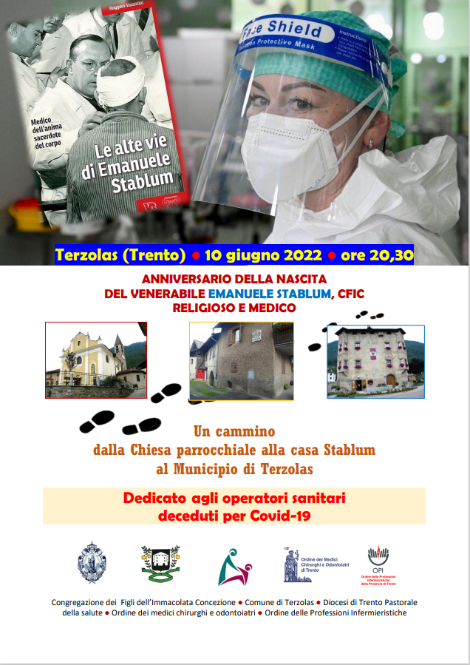
COMUNICATO STAMPA

Terzolas: 10 giugno

L’anniversario di Stablum diventa ricordo degli operatori sanitari morti nella pandemia

Il prossimo 10 giugno si completa un “trittico” di celebrazioni dedicato, in questi mesi, al servo di Dio Emanuele Stablum. Proposto in sedi diverse, dopo Cles e Sanzeno l’ultimo incontro si terrà a Terzolas, paese natale del venerabile medico.
Nel giorno che ricorda la sua nascita - alle ore 20,30 - si snoderà un cammino a partire dalla chiesa parrocchiale fino al municipio, sostando anche davanti alla casa paterna di fratel Emanuele. Qui sarà “scoperta” una nuova targa turistica per presentare la figura di Stablum, poiché la casa è situata lungo il percorso del “Cammino jacopeo” che è sempre più frequentato da pellegrini e camminatori.
L’iniziativa del 10 giugno si è mossa nell’ambito della Pastorale sanitaria della diocesi trentina ed è patrocinata da soggetti civili, religiosi, professionali. In particolare si vuole far memoria degli operatori sanitari che sono deceduti in questi ultimi anni nel corso della pandemia. Il ricordo della figura esemplare del religioso e medico nativo della Val di Sole offre dunque l’opportunità di volgere un pensiero e una preghiera per quanti hanno vissuto la professione sanitaria con dedizione e coraggio. Proprio per questo si auspica una presenza ben motivata della popolazione.

